将DLPLCR4500GUI-3.0.1代码移植到ubuntu下, 在ubuntu中更新libudev, libusb库后， ubuntu能正确地识别dlp4500模组, 但是将DLPLCR4500GUI-3.0.1代码移植到am5728上，却不能
正确的被识别，请帮忙看看怎么回事？下面是测试的过程：
- ubuntu与dlp4500模组相连，能正确地识别dlp4500模组，QT界面上connected按钮变成绿色。
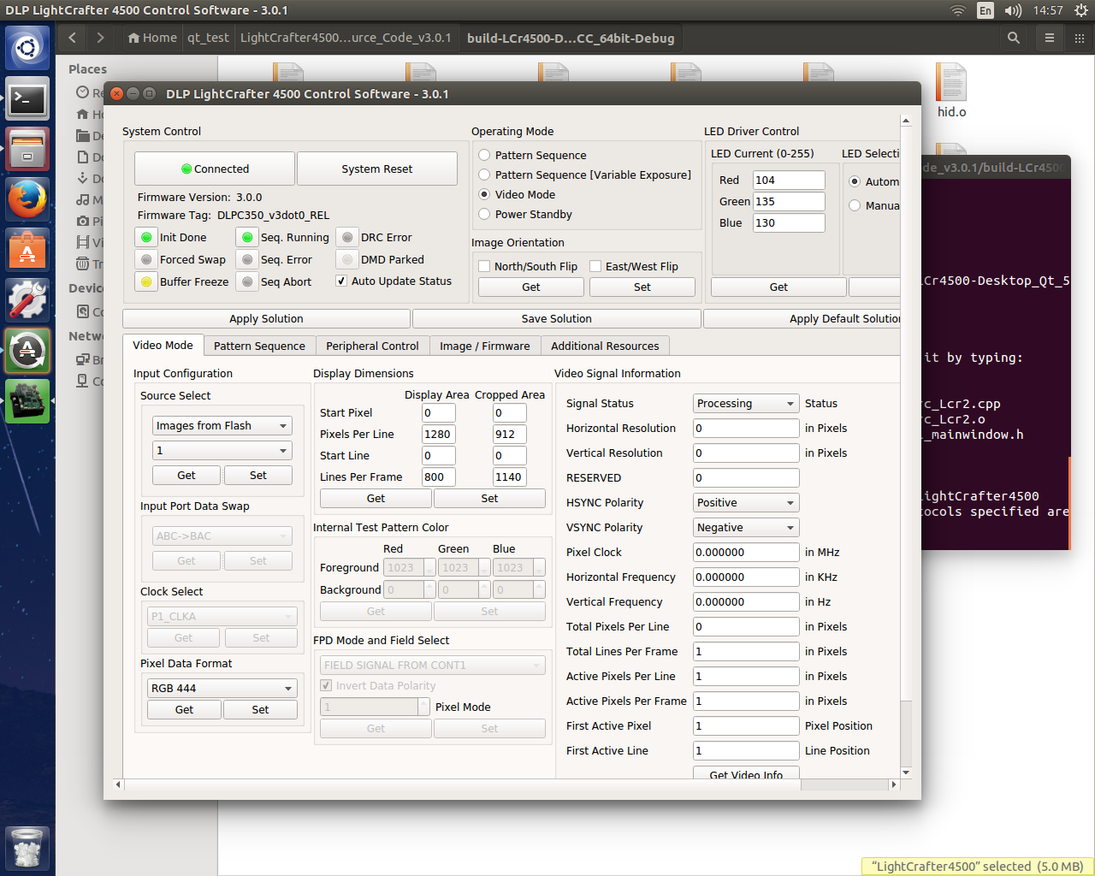
- am5728 与dlp4500模组相连，将dlp4500模组插入am5728上的usb2.0接口上，am5728上打印如下信息：
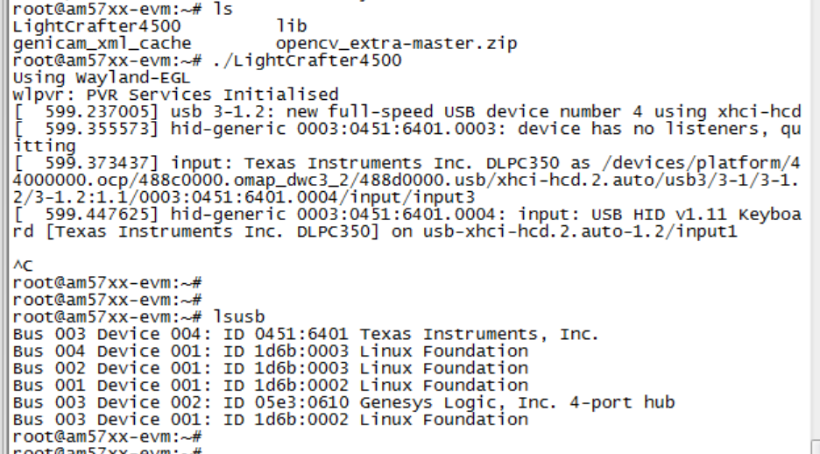
Am5728显示到dlpc350那一行就没有反应了，好像挂死了。在am5728上运行LightCrafter4500，QT界面上connected按钮依然是红色。
查看am5728的文件系统，里面有libudev, libusb库，am5728内核的配置也选上了hid raw选项，如下：
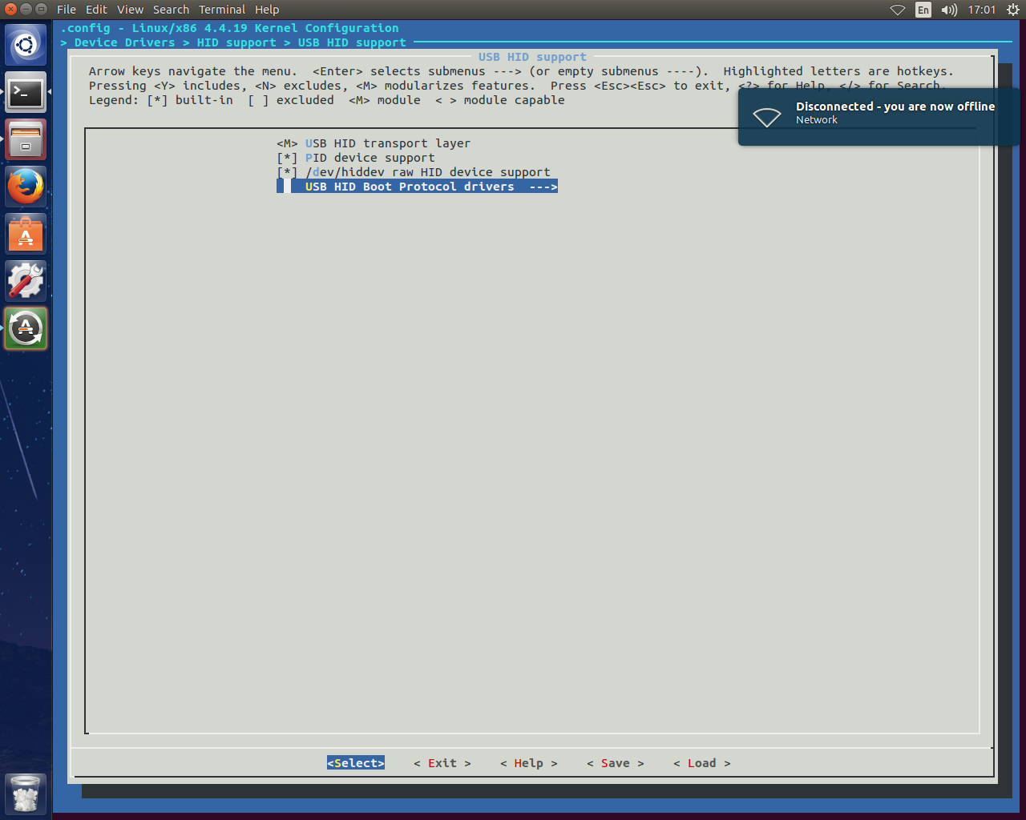
请帮忙看看是什么问题，导致am5728单板不能与dlp模组连接？谢谢！

